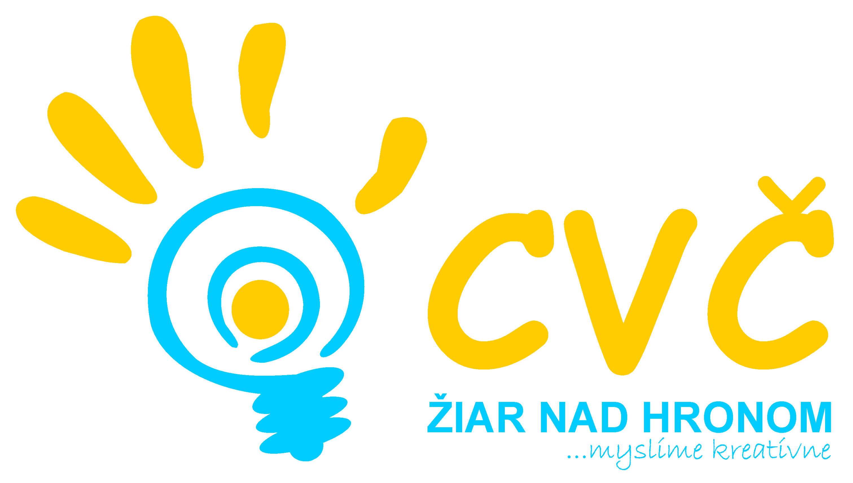
Centrum voľného času Žiar nad Hronom
M.R. Štefánika 17, 965 01 Žiar nad Hronom

Vaša značka Naša značka Vybavuje / linka Žiar nad Hronom
2012/0107 Mgr. Gáfriková P. / 673 33 48 09.01.2013

Centrum voľného času v Žiari nad Hronom Vás pozýva na obvodné kolo

Olympiády v anglickom jazyku.

Obvodné kolo Olympiády v anglickom jazyku sa uskutoční v priestoroch
Centra voľného času Žiar nad Hronom, M.R. Štefánika 17

17.01.2013 o 9.00 hod.
Prezentácia zúčastnených sa uskutoční o 8.30 hod.

Do obvodného kola postupuje víťaz školského kola

Cestovné hradí a za bezpečnosť žiakov zodpovedá vysielajúca organizácia.

S pozdravom

Mgr. Helena Gáfriková
riaditeľka CVČ

